A cura di P. Secondo Brunelli crs

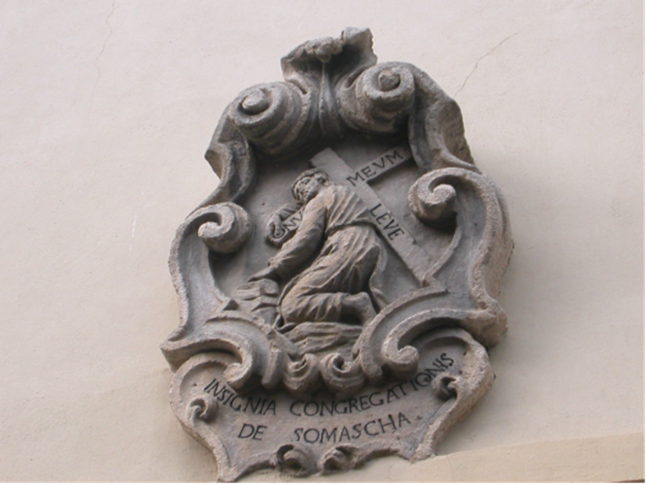
Stemma dei Padri Somaschi sul portone del Collegio di S. Bartolomeo di Merate

R E L I G I O S I D E L L E C A S E
1601

Mestre 28.10.2020

1601 Alessandria S. Siro
P. Benaglia G.Battista |  | 1601
P. Ceronio Vincenzo | Parroco, Prep.to | 1601
P. Ferrari G.Pietro | Prep.to | 1601

1601 Alessandria Seminario
...
1601 Amelia S. Michele Arcangelo
P. Cimarelli Alessandro | Rettore | 1601
P. Ferrari Ambrogio | Rettore | 1601

1601 Bergamo Orf. S. Martino
Fr. Cedrelli Rodolfo | Commesso | 1601
P. Morone Donato |  | 1601
Fr. Piatti Andrea |  | 1601
P. Tonso Guglielmo |  | 1601

1601 Brescia Orf. della Misericordia
P. Assereto G.Battista |  | 8.11.1601
P. Croce Cristoforo | Rettore | 30.4.1601  25.5.1601  30.4.1601  3.6.1601  7.6.1601 | A Vicenza
P. Dorati Evangelista | Rettore | 25.3.1601  30.9.17601  30.11.1601  11.10.1601  29.10.1601  16.12.1601  30.12.1601
P. Gessi Augusto | Sollecitatore | 17.2.1601
P. Marchetto Pietro |  | 9.10.1601
P. Paratico Gervasio |  | 13.1.1601  16.1.1601  24.6.1601  30.6.1601  1601
P. Santopellegrino G.Paolo |  | 1601
P. Soncino G. Battista |  | 19.1.1601  29.1.1601  17.2.1601  22.2.1601  5.3.1601  24.3.1601  29.4.1601  30.4.1601  30.6.1601  30.9.1601  11.10.1601  29.10.1601  24.12.1601  29.12.1601  31.12.1601
P. B.t.o | ??? | 3.6.1601
Fr. Giampaolo | Commesso | 3.6.1601

1601 Como Collegio Gallio
...
1601 Cremona Orf. della Misericordia
...
1601 Cremona S. Geroldo
P. Crema Antonio | Rettore | 1601
P. Reddi Rocco | Rettore | 1601

1601 Cremna S. Lucia
...
1601 Ferrara S. Maria Bianca
...
1601 Genova S. Maria Maddalena
P. Gatti Boniforte | Prep.to | 23.8.1600
P. Parascandolo Battista | Parroco | 1601
P. Vallebio Fortunato | Parroco | 9.6.1601

1601 Genova S. Spirito
P. Argino Sebastiano | Prep.to | 1601

1601 Lodi Orf. Angelo Custode
...
1601 Macerata Orf. S. Giovanni Battista
P. Luigi di Arpino | Rettore | 1601

1601 Milano La Colombara
...
1601 Milano Monforte
P. Santamaria Luca |  | 1601

1601 Milano S. Mara Secreta
P. Brocco Gabriele | Preposito | 14.5.1601  25.11.1601
P. De Domis Mauzizio. |  | 1601
P. Giroldo Girolamo | Curato | 1601

1601 Milano Orf. S. Martino
...
1601 Milano Triulzio S. croce
...
1601 Napoli S. Maria di Loreto
P. Nardino M.Antonio | Rettore | 1601

1601 Pavia Orfanotrofio
...
1601 Pavia S. Maiolo
...
1601 Piacenza S. Stefano
...
1601 Roma S. Biagio
Ch. Sartis Giulio | Noviziato | 1601

1601 Salò S. Giustina
P. Dorati Evangelista | Prep. Maes. Novizi | Fine 1601 | A Misericordia BS

1601 Somasca
P. Broco Bartolomeo | Superiore | 1601
Ch. Spinola Alberto | Genovese, Noviz. | 1601

1601 Tortona S. Maria Piccola
...
1601 Trento Lodrone
...
1601 Trento S. Maria Maddalena
...
1601 Trento Seminario
...
1601 Treviso S. Agostino
...
1601 Venezia Ospitaletto
P. Boffini G. Antonio | Rettore | 1601
P. Terzago Andrea | Generale, malato | 56.5.1601

1601 Venezia SS. Trinità
Ch. Stefani Michelangelo |  | 1601

1601 Venezia Sem. Patriarcale
...
1601 Vercelli Orf. S. Maria Maddalena
...
1601 Vicenza Orf. della Misericordia
Fr. Braganza Marcantonio |  | 29.4.1601
Fr. Salino Marcantonio |  | 1601
P. Tinto Girolamo | Rettore | 2.6.1601  29.4.1601
Fr. Trevisano Natale |  | 1601

1601 Vicenza SS. Filippo e Giacomo
P. Antonio |  | 1.6.1601
P. Cremaschi Andrea |  | 1.6.1601
Fr. Intriviso Natale |  | 1.6.1601
Fr. Solino Marcantonio |  |  | 1.6.1601
P. Stella Andrea | Preposito |  | 1.6.1601
P Tagliapietra Alvise |  |  | 10.1.1601  10.7.1601

